Kontakt:

Vanessa Frekers, B.Sc.
press@sigmasoft.de
+49-241-89495-0
Kackertstr. 11
D-52072 – Aachen

Pressemitteilung
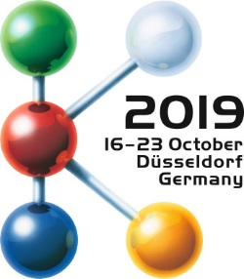

Spritzgießwerkzeuge:
Virtual Molding erleichtert Entscheidungen beim Werkzeugbau

Simulation der Kernverformung im Werkzeug hilft bei der Auswahl der Werkzeugmaterialien

Mit SIGMASOFT® werden außer Verzugsvorhersagen über Kunststoffbauteile auch Verschiebungen von Einlegeteilen sowie die Verformungen von Werkzeugteilen, wie z.B. von Kernen, während des Spritzgießprozesses simuliert. Basierend auf dem unbalancierten Schmelzefluss in der Kavität und den mechanischen Eigenschaften der eingesetzten Werkstoffe simuliert SIGMA die Verformung von Kernen aus zwei verschiedenen Werkzeugstählen im Vergleich.

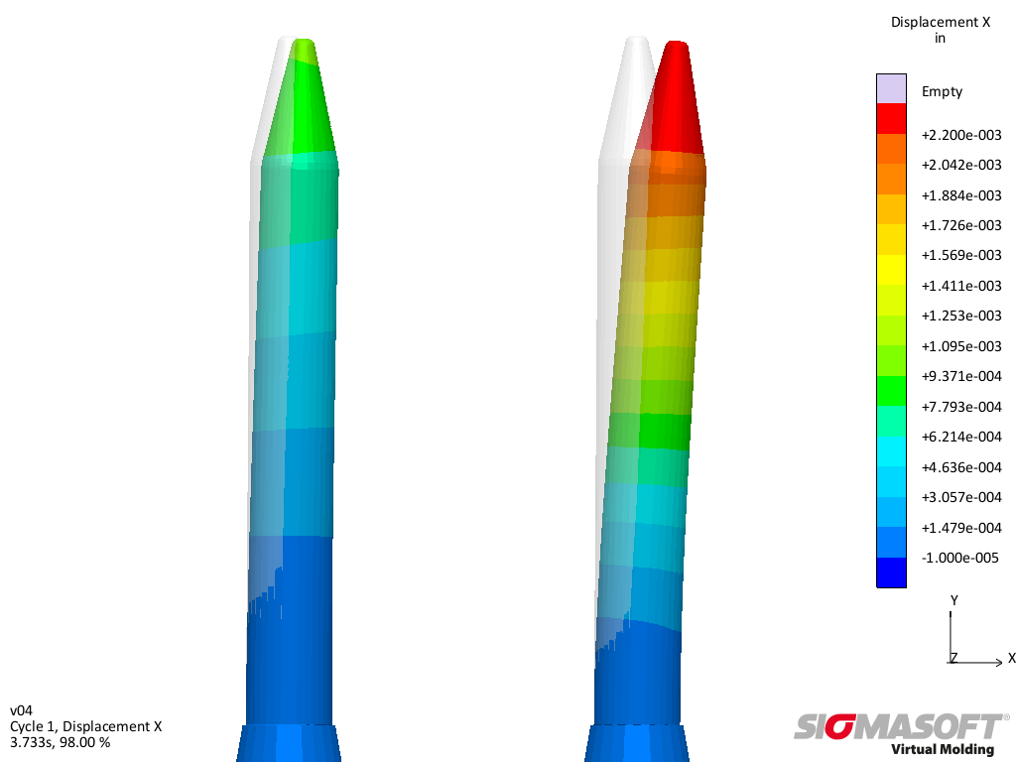
1.4034
Wolframcarbid
Bild 1 – Simulativer Vergleich der Deformation von Kernen aus Wolframcarbid (links) und aus 1.4034 (rechts) am Ende des Einspritzens – Unter konstanten Prozessbedingungen ist der Kern aus dem Material mit niedrigerem E-Modul am Ende des Füllens um das Dreifache verformt.

Virtual Molding erleichtert Entscheidungen beim Werkzeugbau

Aachen, 16. Oktober 2019 – Eine der wichtigsten Entscheidungen, die Werkzeugbauer tagtäglich bei ihren Planungen treffen müssen, ist, welcher Stahl für welche Werkzeuggeometrie eingesetzt wird, damit er entsprechend rechtzeitig bestellt werden kann. Egal ob es sich um die Wärmeleitfähigkeit des Kavitätseinsatzes, den Durchmesser der Auswerferstifte oder die mechanische Festigkeit des Werkzeugkerns handelt, SIGMASOFT® Virtual Molding erleichtert die Entscheidungsfindung.
In SIGMASOFT® werden alle Werkzeugmaterialien wie z. B. Stahl, Isolierung usw. unter Betrachtung ihrer thermischen sowie die mechanischen Eigenschaften mitsimuliert. Auf Grundlage von thermischen Eigenschaften, wie der Wärmeleitfähigkeit und der spezifischen Wärmekapazität, werden bei einer Prozesssimulation beispielsweise die Aufheizphase und das Einschwingen des Werkzeugs innerhalb mehrerer Zyklen mit geringstem Aufwand simuliert. Außerdem simuliert SIGMASOFT®, neben der Vorhersage von Schwindung und Verzug von Kunststoffbauteilen, auch die Verschiebung von Einlegeteilen, sowie die Kernverformung. Diese Berechnungen basieren auf eventuellen Unterschieden im Schmelzefluss während der Kavitätsfüllung (unbalanciertes Füllen) und den mechanischen Eigenschaften der genutzten Werkstoffe.
SIGMA Plastic Services Inc. (IL), die US-amerikanische Tochter der SIGMA Engineering GmbH, simuliert in Zusammenarbeit mit zwei lokalen Unternehmen, CAVAFORM (FL) und Crafts Technology (IL), ein interessantes Projekt hinsichtlich der Kernverformung beim Einsatz zweier verschiedener Werkstoffe. Dabei geht es um ein 16-fach-Werkzeug zum Spritzgießen von Zentrifugenröhrchen. In diesem Werkzeug sind zur inneren Gestaltung des Röhrchens acht Kerne aus Wolframcarbid und acht Kerne aus 1.4034 (der sogenannte Schwedenstahl) nebeneinander eingebaut. Simulative Untersuchungen der Kavitätsfüllung zeigen ein unbalanciertes Fließen der Schmelze in der Kavität, die durch die unsymmetrische Schraubengeometrie im Deckelbereich des Röhrchens verursacht wird und sich ab einem Füllstand von ca. 85% zeigt (Bild 2). Aus diesem Ungleichgewicht ergibt sich eine Kraft, die zur Deformation des Kerns während des Füllvorgangs führt. Aufgrund des niedrigeren Elastizitätsmoduls des 1.4034, verformen sich die Kerne aus diesem Stahl um das Dreifache im Vergleich zur Verformung der Kerne aus Wolframcarbid (Bild 1).
Dies ist ein Fallbeispiel für eins von zahllosen Details im Spritzgießwerkzeug, das manchmal selbst von erfahrenen Werkzeugbauern übersehen wird. Durch einen durchdachten Einsatz verschafft SIGMASOFT® Virtual Molding einen detaillierten Einblick in den Spritzgießprozess. Fälle, wie das vorgestellte Beispiel, lassen sich mit geringem Aufwand simulieren und dies rein auf der Grundlage thermophysikalischer und mechanischer Phänomene, die in der Simulationssoftware modelliert und hinterlegt sind. So werden Änderungen im Werkzeug im Vorfeld durchgespielt und bewertet und dies bereits, bevor die Werkzeugnormalien bestellt werden. Die Simulation liefert eine starke Entscheidungsbasis und unterstützt die Werkzeugauslegung vom Anfang an.
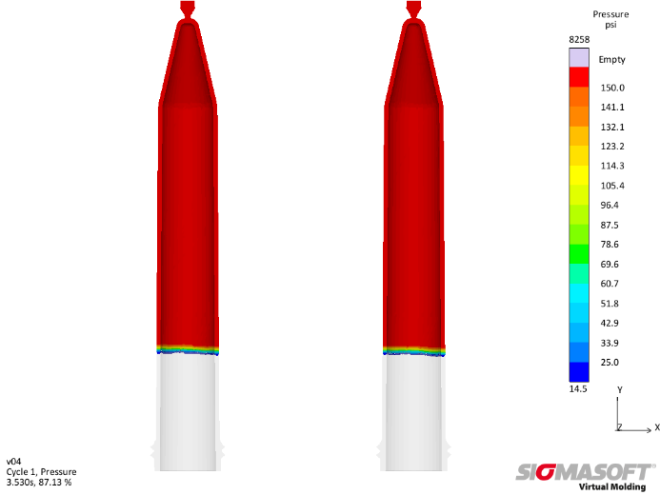
α
α
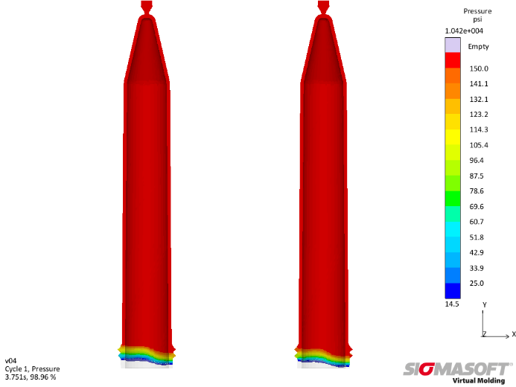
Bild 2 – Darstellung des Schmelzedrucks in zwei Kavitäten mit Kernen aus Wolframcarbid (links), bzw. aus 1.4034 (rechts) – Der obere Bildausschnitt zeigt den Füllstand, bei dem sich das Ungleichgewicht des Schmelzeflusses zum ersten Mal zeigen lässt. Am Ende der Füllphase (im unteren Bildausschnitt) sieht man diese eindeutig.

SIGMA (www.sigmasoft.de) ist Schwesterunternehmen der MAGMA Gießereitechnologie GmbH, dem Technologie- und Marktführer für Gießereiprozesssimulation mit Sitz in Aachen (www.magmasoft.de). Mit der Simulationslösung SIGMASOFT® Virtual Molding optimieren wir den Entwicklungsprozess von Kunststoffbauteilen und Spritzgießwerkzeugen sowie die Prozessführung der Spritzgießverarbeitung. SIGMASOFT® Virtual Molding kombiniert die 3D Geometrien von Bauteil und Anguss mit dem kompletten Werkzeug- und Temperiersystem und integriert den tatsächlichen Produktionsprozess, um ein gebrauchsfähiges Spritzgießwerkzeug mit einem optimierten Prozess zu entwickeln.

Bei SIGMA und MAGMA ist es unser Ziel, den Kunden dabei zu helfen, ab dem ersten Versuch die geforderte Teilequalität zu erreichen. Beide Produktlinien - Kunststoffspritzguss und Metallguss - basieren auf gemeinsamen 3D-Simulationstechnologien mit dem Fokus der Artikel- und Prozessoptimierung. In SIGMASOFT® Virtual Molding sind eine Vielzahl prozessspezifische Modelle sowie 3D-Simulationstechnologien integriert, die auf der Metallgießsimulations-Seite über 30 Jahre entwickelt, validiert und kontinuierlich optimiert wurden. Dieser erweiterte Simulationsansatz stellt für die Anwender von SIGMASOFT® Virtual Molding einen klaren Wettbewerbsvorteil dar. Stellen Sie sich Ihr Geschäft vor, wenn jedes Werkzeug, das Sie bauen, immer sofort die geforderte Bauteilqualität liefert. Das ist unser Ziel. Unsere Technologie kann nicht mit anderen Simulationsansätzen für den Kunststoffspritzguss verglichen werden.

Die erfolgreiche Einführung neuer Produkte benötigt eine andere Kommunikation während Design, Materialauswahl und Prozesseinstellung, die Designsimulation nicht leisten kann. SIGMASOFT® Virtual Molding ermöglicht diese Kommunikation. Das SIGMA Support- und Entwicklungsteam, mit insgesamt 450 Jahren kombinierter technischer Ausbildung und praktischer Erfahrung, unterstützt Ihre technischen Ziele mit anwendungsspezifischen Lösungen. SIGMA bietet direkten Vertrieb, Anwendungstechnik, Training, Einrichtung und Support durch Kunststoffingenieure weltweit.

Diese Presseinformation ist zum Download im pdf-Format unter folgendem Link verfügbar: https://www.sigmasoft.de/de/presse/

